Здание стадиона с трибунами
по адресу: с. Пригорское, ул. Спортивная, д. 4
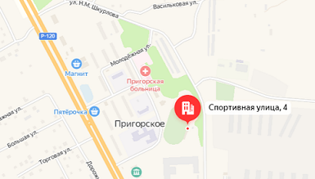 |  | 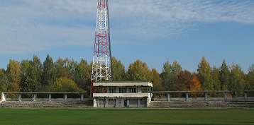
Место реализации проекта | Смоленский район, с. Пригорское, ул. Спортивная, д. 4
Приоритетные направления  использования | Спортивный объект
Описание проекта | Вид  экономической деятельности |  | Деятельность в области спорта, отдыха и развлечений (ОКВЭД 93)
Описание проекта | Основные виды продукции |  | Проведение спортивных мероприятий, оказание оздоровительных услуг и других видов деятельности, связанных со спортом
Описание проекта | Площадь |  | Площадь земельного участка – 23 274 кв. м., площадь здания стадиона с трибунами – 329,2 кв.м.
Финансовая оценка проекта | Общая стоимость  проекта |  | –
Финансовая оценка проекта | Формы  инвестирования |  | Концессионное соглашение
Краткая характеристика инженерной инфраструктуры | Теплотрасса – 800 м от границы участка;  водоснабжение и водоотведение – 800 м от границы участка;  электроснабжение – 250 м от границы участка
Дополнительные сведения о проекте | В непосредственной близости от объекта расположены среднеобразовательная школа, районный дом культуры, поликлиника.
Формы поддержки инвестиционной деятельности | Правительство Смоленской области оказывает инвесторам поддержку в виде сопровождения инвестиционных проектов.  С региональными формами поддержки можно ознакомится по ссылке:  Формы государственной поддержки инвестиционной деятельности (admin-smolensk.ru)
Контактные данные координатора проекта | ФИО
Контактные данные координатора проекта | Телефон
Контактные данные координатора проекта | E-mail: |  |  | 
Контактные данные координатора проекта | Эл. адрес сайта (при наличии)

